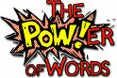

Stöð 1
Lilja Stöð 2
Stöð 5 Ríma Lesa



B
Stöð 3
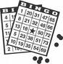
Veiðimaður
Bókstafaspil Bingó

Stöð 4
Lilla
Lesa / bókstafir
Para stórann og lítinn staf
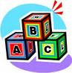
1  Fanney Lind  Hafliði  Ríkarður  Sara Sóley  Rebekka | 2  Þórður  Kristófer  Lísbet  Ingunn Anna | 3  Halldóra  Gunnar  Þorbjörg  Viktor Máni | 4  Karin Sigríður  Marta  Nói  Tómas Orri | 5  Ólafur Bjarni  Luis Carlos  Sóley Margrét Sonja Dís

